1. 汇率设置

1.1、

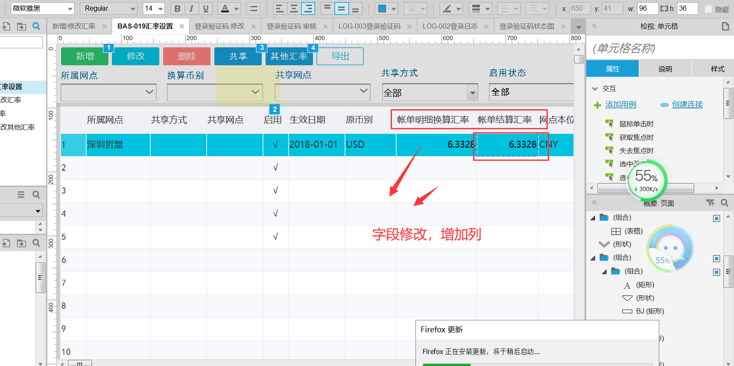

1.2、

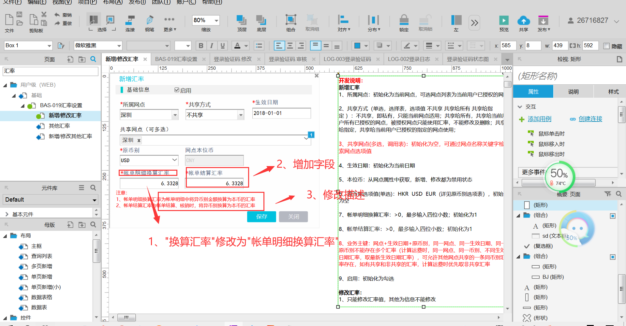

2、原始是由一个存储过程计算的，请统一用后台计算

3、客户帐单明细.导出默认格式

3.1、汇率统一取帐单结算汇率，如未取到，默认取1

**注意：网点 = 客户帐单明细.寄件网点； 原币 = 客户帐单明细.币别；时间 = 当前时间**

3.2、

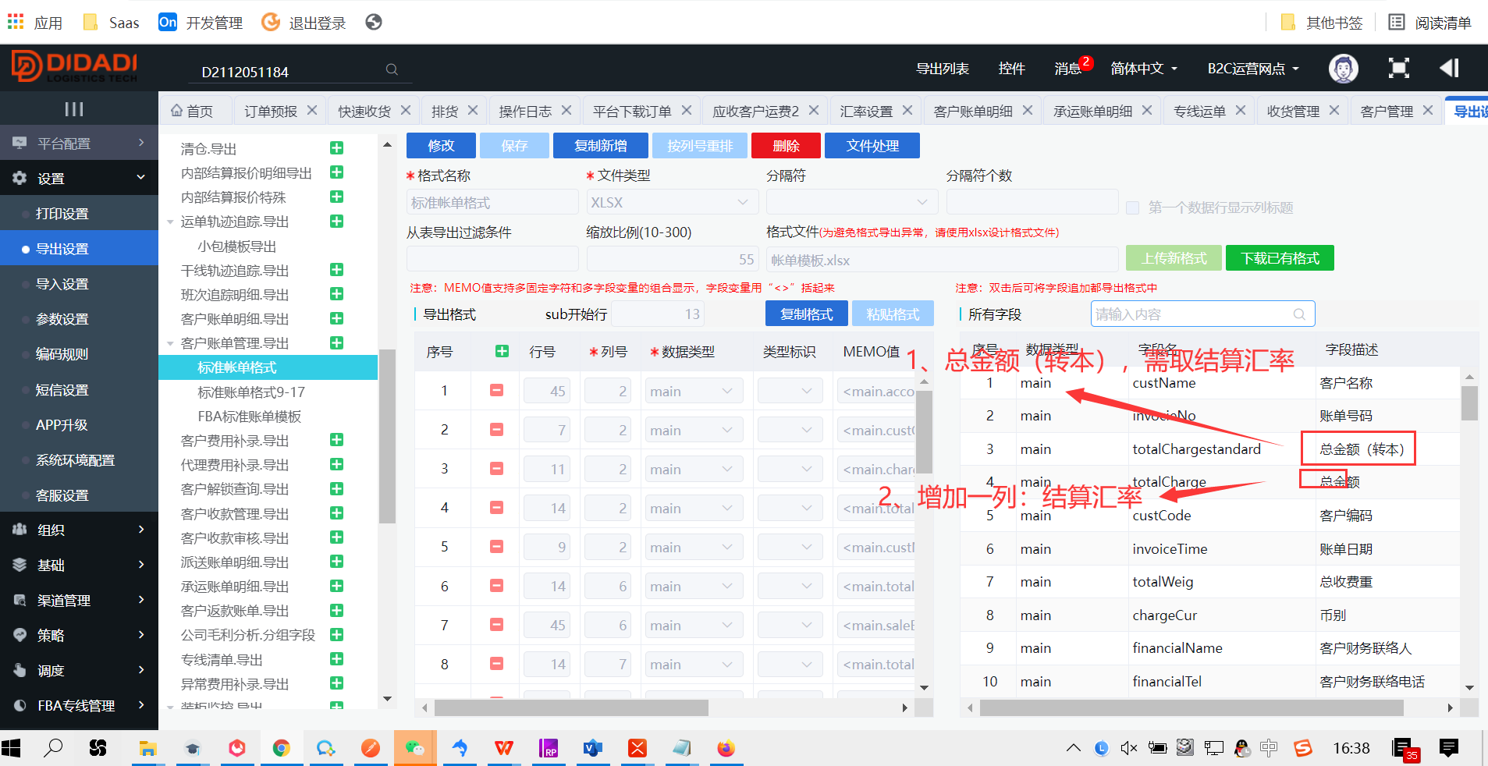

3.2、快速核销

3.2.1、生成帐单时，帐单.汇率 = 结算汇率； 帐单.本币金额 = 帐单.金额 * 结算汇率

**注意：网点 = 客户帐单明细.寄件网点； 原币 = 客户帐单明细.币别；时间 = 当前时间**

3.2.2、选择收款记录时，如收款币别为本币时，需加载结算汇率到换算汇率栏位

**注意：网点 = 客户帐单明细.寄件网点； 原币 = 客户帐单明细.币别；时间 = 客户收款记录.收款日期**